Разработка взаимосвязанной математической модели процесса выпаривания в ректификационной колонне

Сердитов Юрий Николаевич  
Санкт-Петербургский государственный электротехнический университет «ЛЭТИ» им. В.И. Ульянова (Ленина)  
Санкт-Петербург, Россия  
ura-nikolaevic@yandex.ru

Абрамкин Сергей Евгеньевич  
Санкт-Петербургский государственный электротехнический университет «ЛЭТИ» им. В.И. Ульянова (Ленина)  
Санкт-Петербург, Россия  
seabramkin@etu.ru

Душин Сергей Евгеньевич автора  
Санкт-Петербургский государственный электротехнический университет «ЛЭТИ» им. В.И. Ульянова (Ленина)  
Санкт-Петербург, Россия  
dushins@yandex.ru

Аннотация. Представлены результаты анализа модернизированной системы регенерации абсорбента (диэтиленгликоля) при различных типах возмущения, оказываемых на технологический процесс.

Annotation. The results of the analysis of the modernized system for the regeneration of the absorbent (diethylene glycol) with various types of disturbance exerted on the technological process are presented.

Ключевые слова: ректификация; математическая модель; компьютерное моделирование; ПИД-регулятор; массообмен; теплообмен.

Keywords: rectification; mathematical model; computer modelling; PID controller; mass transfer; heat exchange.

# Введение

Ректификация — это достаточно распространённый процесс в разных отраслях промышленности, например, в химической и нефтехимической отрасли, на предприятиях перегонки спирта и нефти, а также на магистральных газоподготовительных станциях, где происходит механическая и химическая очистка. Такие станции необходимы т.к. природный газ содержит множество примесей разного рода, которые могут нарушить эксплуатационные характеристики оборудования или даже привести к аварийным ситуациям.

Также после проведения этапа очистки, природный газ необходимо осушить (например, методом абсорбционной осушки), т.к. газ с повышенным количеством влаги, при транспортировке, может привести к оседанию конденсата в магистральных трубопроводах, уменьшению расхода газа, и тем самым создавая повышенное давление на конкретном участке, что создаёт опасную аварийную ситуацию.

Осушка природного газа может осуществляться различными способами, одним из таких методов является абсорбционная осушка природного газа, в которой, в качестве абсорбента используется диэтиленгликоль (также может применяться триэтиленгликоль). Для сокращения расходов, данное вещество подвергают регенерации, с помощью процесса ректификации, в котором и используются ректификационные колонны (РК). После регенерации свойств абсорбента, данное вещество вновь поступает в систему абсорбционной осушки. [1].

Парожидкостная смесь, поступая в РК, подвергается разделению по фазам (эвапорационный процесс), на паровую и жидкую (движущихся в противотоке) за счёт многократного двухстороннего тепломассообменного процесса. Взаимодействие между фазами осуществляется за счёт диффузии влаги из жидкости в пар и абсорбента из пара в жидкость, которая возможна из-за разности концентраций в текущих фазовых состояниях.

Полная РК условно состоит из четырёх частей: аппарат воздушного охлаждения (АВО), укрепляющая секция РК, отгонная секция РК (ОРК) и теплообменник. Каждая часть описывается собственной математической моделью и может изучаться независимо. Но в данной работе проводится исследование объединённой модели «ОРК – Теплообменник», которая является математическим описанием процесса выпаривания. В статье приводятся результаты моделирования и анализа процесса выпаривания. А также в статье проведены исследования работы ПИ-регулятора, модального и адаптивного регуляторов для взаимосвязанной системы «ОРК – Теплообменник».

# Математическая модель системы «ОРК – Теплообменник»

На сегодняшний день, существует достаточно большое разнообразие математических моделей РК, они отличаются детальностью описаний, физикой технологического процесса, на которую опираются при исследовании, количеством целевых продуктов и.т.д.. После проведённого анализа различных источников, для ОРК была выбрана нелинейная тепломассобменная математическая модель (ММ), описанная в форме дифференциальных уравнений в частных производных первого порядка (ДУЧП).

Перед описанием взаимосвязанной модели «ОРК – Теплообменник», уместно привести математические модели составляющих её частей: ОРК и Теплообменника по отдельности.

Ниже приведено описание технологического процесса, происходящего в ОРК и математической модели ОРК.

В ректификационную колонну парожидкостная смесь абсорбента и влаги поступает при рабочем давлении 0.6 [МПа] и температуре смеси 120.37 [°C], а далее в эвопарационном пространстве РК происходит первое разделение исходной смеси на паровую и жидкую фазу за счёт различной температуры кипения абсорбента и воды. Второе разделение происходит в теплообменнике между внешними стенками жаровых труб и жидкой фазой, где из абсорбента окончательно выпаривается остаточная влага.

Математическая модель ОРК в форме ДУЧП выглядит следующим образом [1], [2]:

|  |  |
| --- | --- |
|  | (1) |

, где Cцп, Cцж – концентрации ЦК в паре и в жидкости (абсорбент, рефлюкс); Сцп – равновесная концентрация ЦК в жидкости; vп, vж − скорости пара и жидкости; θп, θж − температура пара и жидкости; Rп, Rж, Rθп, Rθж − физико-технологические коэффициенты, зависящие от физических свойств фаз и геометрии РК.

Далее приведено описание математической модели Теплообенника, для которого была выбрана линейная ММ, также описанная в форме ДУЧП.

Математическая модель Теплообменника в форме ДУЧП, выглядит следующим образом [1]:

|  |  |
| --- | --- |
|  | (2) |

, где θДГ, θДЭГ, θст – температуры дымовых газов (ДГ), абсорбента и стенки; f(u) – функция управления скоростью ДГ; vДЭГ – скорость ДЭГа; RДГ, RДЭГ, RДГ.ст, RДЭГ.ст – физико-технологические коэффициенты, зависящие от физических свойств ДГ, абсорбента и материала стенки жаровой трубы.

Вышеописанные ММ входят в состав взаимосвязанной модели «ОРК – Теплообменник», её схема представлена на рисунке 1.

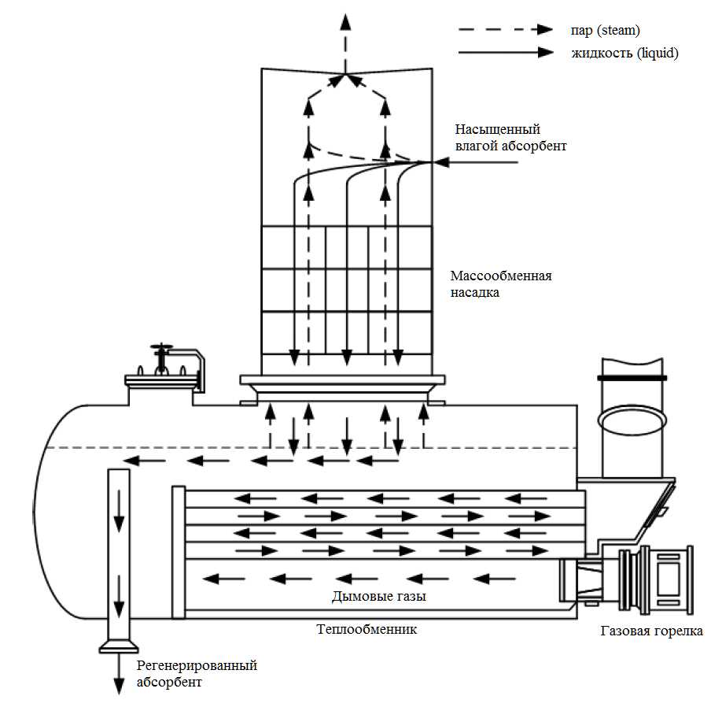

Рис. 1. Схема взаимосвязанной модели «ОРК – Теплообменник»

ММ ОРК и Теплообменника это две отдельные системы, исследования которых изначально проводились тоже по-отдельности. Для моделирования системы «ОРК – Теплообменник» была реализована взаимосвязь двух моделей, посредством тепломассообменных процессов, протекающих в противофазе как показано на схеме, на рисунке 2.

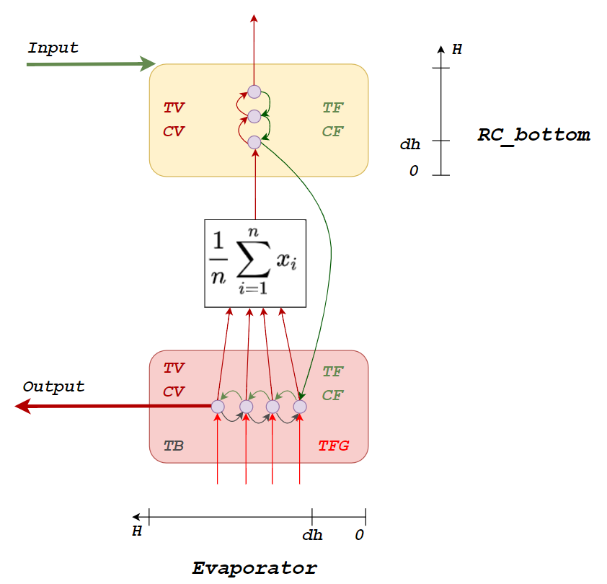

Рис. 2. Схема, показывающая взаимосвязь параметров в модели «ОРК – Теплообменник»

Как можно заметить, в исходной ММ Теплообменника нет массообменной части (в уравнениях нет зависимости от концентраций пара/абсорбента). Для создания взаимосвязанной системы необходимо использовать как паровую, так и жидкостную фазы, поэтому в новую ММ Теплообменника были добавлены уравнения по концентрации пара и концентрации абсорбента, а также дополнительное уравнение по температуре пара.

Взаимосвязанная ММ «ОРК – Теплообменник» в форме ДУЧП, с учётом особенностей, приведённых ранее, выглядит следующим образом [3]:

|  |  |
| --- | --- |
|  | (3) |

, где Cцп_ОРК, Cцж_ОРК – концентрации ЦК в паре и в жидкости; – равновесная концентрация ЦК в жидкости; vп, vж − скорости пара и жидкости; θп, θж − температура пара и жидкости; Rп_ОРК, Rж_ОРК, RДГ, Rп, Rж, Rθп, Rθж − физико-технологические коэффициенты, зависящие от физических свойств фаз и геометрии РК.

Для каждой точки в пространстве температура пара приравнивается к температуре жидкости в этой точки. Также существует некоторая особенность в способе соединения двух моделей, ортогонально расположенных в пространстве, которая формирует начальные значения паровой фазы для модели ОРК.

Компьютерная модель теплообменника приведена на рисунке 3.

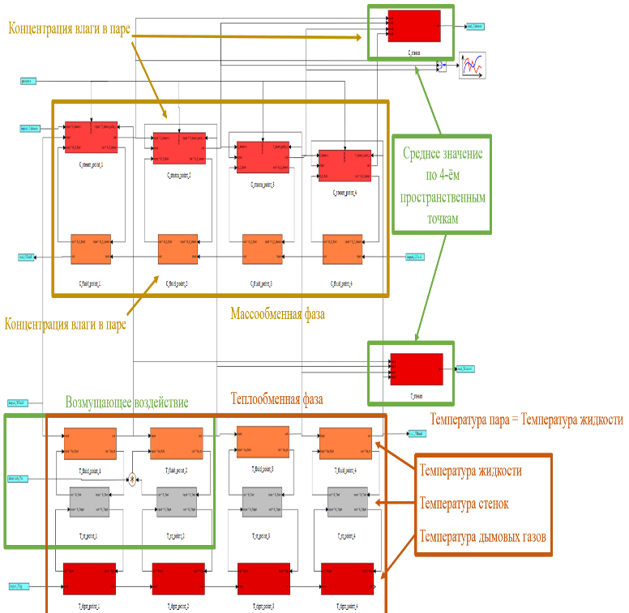

Рис. 3. Компьютерная модель Теплообменника в системе «ОРК – Теплообменник»

Результаты моделирований подтверждают принцип доминирования температурной составляющей над массообменной. Другими словами, из всех параметров именно изменение температуры оказывает наибольшее влияние на концентрацию. В частности, температура пара является тем параметром всей системы, который позволяет связать наибольшее количество уравнений.

Целью разработки взаимосвязанной математической модели «ОРК – Теплообменник» является создание модели, более приближенной к реальности и учитывающей особенности противофазного движения потоков пара и жидкости. Однако провести верификацию полученной модели по данным с реального объекта не представляется возможным на данный момент.

# Исследование работы ПИ-регулятора

Для достижения требуемого значения выходной концентрации абсорбента, в систему необходимо включать контур регулирования по температуре жидкой фазы. Исполнительным механизмом (ИМ) в данном случае выступает заслонка подачи воздуха в промышленной газовой горелке, которая обеспечивает заданную температуру для выпаривания влаги из абсорбента. Распределение тепла в теплоообменнике осуществляется за счёт кожухотрубчатой насадки, которая позволяет равномерно отвести тепло от источника горения к дымовой трубе через максимальный объём жидкого абсорбента, находящегося в ёмкости теплообменника. К сожалению, результаты моделирования системы «ОРК − Теплообменник» без регулятора в контуре и с регулятором в данном формате, в данной статье привести не представляется возможным.

Анализируя полученные результаты, становится очевидным, что включение ПИ-регулятора позволяет существенно ускорить переходный процесс, при этом перерегулирование минимально и не оказывает существенного влияния на процесс.

# Исследование работы модального регулятора

В связи с тем, что рабочий диапазон системы около рабочей точки небольшой, то можно линеаризовать математическую модель в рабочей точке и применить классические методы синтеза регулятора, широко изученные в теории автоматического управления линейными системами. А именно, предпринята попытка синтеза модального регулятора.

Исследование возможности разработки модального регулятора было осуществлено с помощью создания скрипта в пакете прикладных программ Matlab. Упрощённый вид алгоритма приведён ниже:

1) Модель ОРК в форме пространства состояний (ФПС) линеаризуем (линеаризация встроенными средствами программы SimInTech) и экспортируем из SimInTech. Получены матрицы следующих размерностей: A[35x35], B[35x1], C[1x35], D[1x1]);

2) С целью первичной проверки корректностью линеаризации, проводим проверку на отрицательность собственных чисел и в результате получаем вектор комплексных значений с отрицательной вещественной частью, что говорит об устойчивости системы;

3) Формируем матрицы управляемости и наблюдаемости по известным формулам:





Проводим проверку ранга матриц управляемости и наблюдаемости: , а . Полученные ранги матриц управляемости и наблюдаемости намного меньше порядка матрицы состояния (A[35x35]), а значит классическая теория управления для сосредоточенных систем, говорит нам, что данная система полностью не наблюдаема и не управляема.

Для не полностью наблюдаемых и не полностью управляемых систем, в работе [4], на стр. 4 – 7, указаны способы приведения системы к минимальной реализации. Но на основании этой работы, были получены нулевые коэффициенты обратных связей компенсационного воздействия, что является абсурдным.

При построении модального регулятора есть существенный минус, это необходимое количество переменных состояния (читаем как количество датчиков), а выходом из этой ситуации считается разработка Наблюдателя состояния, которому необходим лишь один выход модели, но для него по-прежнему необходимо построить матрицы управляемости и наблюдаемости. Задаваясь вопросом несоответствия ранга матриц управляемости и наблюдаемости с порядком матрицы состояния, были проведены дополнительные эксперименты с изменением количества пространственных точек. Данный эксперимент был проведён на одной из составляющих частей данной системы – модели массообменной насадки в отгонной части РК (которая изначально имеет 3 пространственные точки).

Скрипт данного исследования приведён ниже:

x0 = []

% u0 = 120.3710

u0 = 160

y0 = []

ix = []

iu = [1]

iy = []

[x,u,y,dx] = trim('Desorbtion_mt_4', x0, u0, y0, ix, iu, iy)

[A,B,C,D] = linmod('Desorbtion_mt_4', x, u)

sys = ss(A , B, C , D)

W = tf(sys)

[num_new, den_new] = tfdata(W)

[A_new, B_new, C_new, D_new] = tf2ss(num_new{1, 1}, den_new{1, 1})

U_new = ctrb(A_new,B_new)

V_new = obsv(A_new,C_new)

rank(U_new)

rank(V_new)

Изменяя количество пространственных точек и линеаризую модель с помощью команды linmod(), а далее путём прямых и обратных преобразований из матричной в частотную форму были получены модели для создания матриц управляемости и наблюдаемости.

Результат исследования показал, что при изменении количества пространственных точек:

### динамика процесса, установившиеся значения и время переходного процесса не меняется;

### модель с двумя пространственными точками наблюдаема и управляема, потому что нет внутренней точки;

### количество пространственных точек влияет на наблюдаемость системы, т.к. каждая из переменных состояний должна оказывать влияние на управляемую величину (это вытекает из определения наблюдаемости).

Также стоит заметить, что выбор переменной за вход/выход, при проведении эксперимента, влияет на матрицу наблюдаемости и в следствии этого, и на сам Наблюдатель.

В связи с этим, было сделаны следующие выводы:

* одной из основных причин неудачи при создании модального регулятора заключается в том, что система сложная, т.к. является нелинейной и распределённой в пространстве;
* из-за того, что ранги матриц управляемости и наблюдаемости намного меньше порядка матрицы состояния (даже уменьшая порядок системы путём линеаризации и прямого, и обратного преобразований), данная система не наблюдаема (если только мы не меняем структуру модели – уменьшая количество пространственных точек);
* при использовании метода минимальной реализации [4] были получены неадекватные коэффициенты обратных связей компенсационного воздействия.

# Мотивация создания адаптивного регулятора и сравнение его с ПИ-регулятором

На систему могут влиять различные внутренние и внешние возмущения, такие как: рабочее и атмосферное давление, температура жидкости исходной смеси, концентрация влаги в жидкой фазе исходной смеси. После исследования влияния данных возмущений на систему, было принято решение использовать адаптивное управление, чтобы проверить возможность улучшения результатов, полученных в системе с ПИ-регулятором в контуре управления.

Компьютерная модель реализации адаптивного регулятора с помощью коррекции выходного управляющего сигнала от ПИ-регулятора, приведено на рисунке 4.

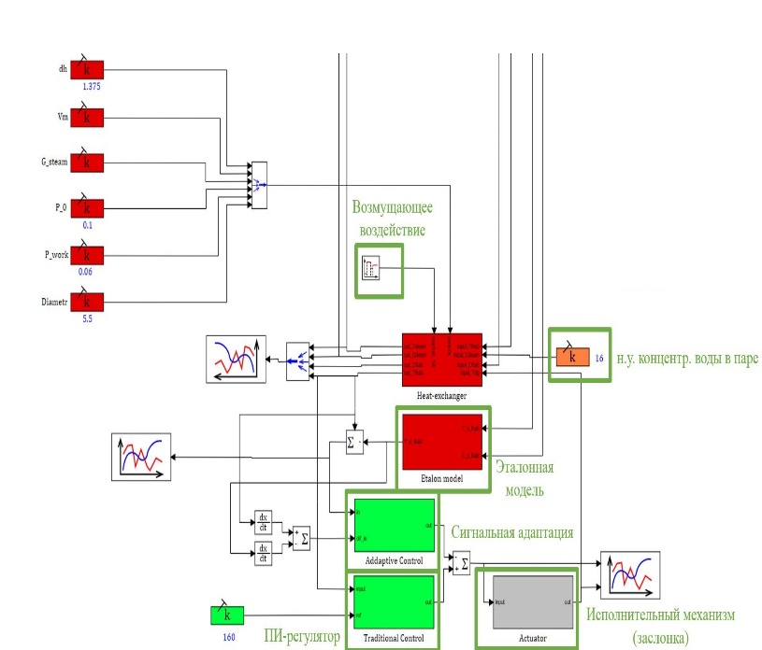

Рис. 4. Компьютерная модель части системы «ОРК − Теплообменник», где реализовано регулирование по температуре пара

При моделировании системы такого вида, были получены результаты, нисколько не отличающиеся от тех, при которых использовался ПИ-регулятор, который, видимо, отлично справляется с возмущаемым воздействием, но только своей контролируемой переменной.

Проведя анализ результатов моделирования можно сказать, что регулирование по температуре абсорбента отлично справляется с задачей стабилизации, но т.к. регулирования по другим переменным не осуществляется, то при переходном процессе есть некоторые отклонения.

В данной распределённой системе невозможно скомпенсировать часть возмущений, т.к. получается управлять только последней пространственной точкой.

Как уже говорилось ранее, нагрев абсорбента и соответственно пара происходит с помощью кожухотрубчатого нагревателя, температура стенок которого различается в близи источника тепла и на удалении от него. Таким образом происходит неравномерный нагрев жидкости и в следствии этого нагрев пара. Определение Тпара для модели Теплообменника рассчитывается как среднее значение по четырём точкам в пространстве на одно уровне. При этом требуется обеспечивать одинаковую температуру абсорбента на выходе из системы (последняя точка из четырёх) и температуру пара для модели Теплообменника. Такое техническое решение приводит к невозможности поддерживать одинаковую температуру двух параметров системы (Тпара,Тжид). Для решения этой проблемы необходимо введение либо дополнительного источника тепла, либо изменение уравнения Тпара в модели Теплообменника.

В следствии вышесказанного, физическая реализация адаптивного регулятора является избыточным и не обоснованным решением.

# Заключение

После проведённых исследований были сделаны выводы по характеру регулирования технологического процесса в системе «РК Теплообменник», а также были апробированы несколько методов стабилизации процесса регенерации на требуемых параметрах. Для более точного и быстрого достижения требуемой уставки технологическим процессом, видимо необходимы дополнительные точки воздействия на систему, в данном случае, это дополнительные источники теплового излучения в модели теплообменника. Если бы такой источник был бы встроен в систему, то в этом случае было бы обоснована концепция двухконтурного регулирования.

##### Литература

1. Абрамкин С.Е., Душин С.Е. Моделирование управляемых процессов абсорбционной осушки природного газа. СПб.: Изд-во СПбГЭТУ «ЛЭТИ», 2015. 160 с.
2. Абрамкин С.Е., Душин С.Е. Разработка математической модели технологического комплекса «Абсорбция – Десорбция» // Изв. СПбГЭТУ «ЛЭТИ». 2011. Вып. 1. С. 29–33.
3. Абрамкин С.Е., Душин С.Е., Сердитов Ю.Н. Исследование взаимосвязанных тепло- и массообменных процессов в ректификационной колонне // XXI Междунар. конф. по мягким вычислениям и измерениям (SCM-2018). Сб. докл. в 2-х т. Т.1. Санкт-Петербург. 23–25 мая 2018 г. СПб.: СПбГЭТУ «ЛЭТИ». С. 340-343
4. Беляев М.Е., Павлов А.С., Шаветов С.В. Методические указания к выполнению практической работы по курсу «Управление непрерывными и дискретными процессами». – СПб: Университет ИТМО, 2016. – 40 с.